คู่มืออธิบายโปรแกรม
โปรแกรมสามารถแบ่งเป็นส่วนหลักๆ ได้ดังนี้

1.ส่วนผู้ใช้งาน
- ลงทะเบียน ประกอบด้วย
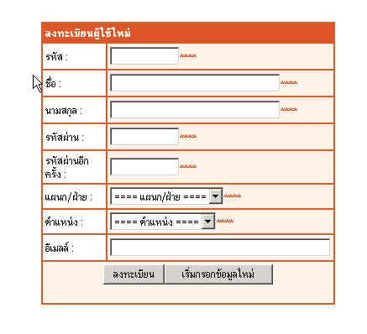
register.jsp เป็นแบบฟอร์มรับข้อมูลที่จำเป็นในการลงทะเบียนแล้วส่งค่าต่อไป
check_regis.jsp รับข้อมูลจาก register.jsp มาแสดงเพื่อคำยืนยันข้อมูลถูกต้องแล้วจึงส่งค่าต่อไป
regis.jsp ตรวจสอบและ บันทึกข้อมูลที่ได้รับมาจาก check_regis.jsp ลงไปยังฐานข้อมูลตาราง EMPLOYEE
- เข้าสู่ระบบ ประกอบด้วย
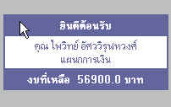login.jsp รับค่ามาจากฟอร์มการ Login ในกรณีที่หน้านั้นจำเป็นต้องใช้ Login ในการเข้าสูระบบมาตรวจสอบ รหัสและพาสเวิร์ดจากฐานข้อมูลนำข้อมูลที่จำเป็น ได้แก่ ชื่อ นามสกุล แผนก ตำแหน่ง งบของแผนก ของแต่ละคนเขียนลงในเซสชัน(Session) ถ้าไม่มีข้อมูลก็จะแจ้งเตือน

- แก้ไขข้อมูล ประกอบด้วย
editinfo.jsp ตรวจสอบเซสชัน ถ้าเข้าสู่ระบบแล้วจะส่งค่ารหัสพนักงานต่อไป
edit.jsp ตรวจสอบว่าผู้ที่ต้องการแก้ไขนั้นคือใครจาก รหัสการลงทะเบียน แล้วแสดงแบบฟอร์มการแก้ไขข้อมูล โดยนำข้อมูลจากฐานข้อมูลขึ้นมาแสดง
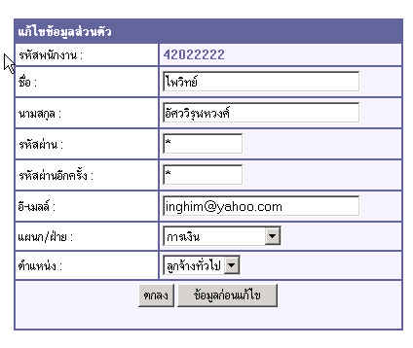
check_edit.jsp รับข้อมูลจาก register.jsp มาแสดงเพื่อคำยืนยันข้อมูลถูกต้องแล้วจึงส่งค่าต่อไป
edit2.jsp ตรวจสอบ และ แก้ไขข้อมูลที่ได้รับมาจาก check_regis.jsp แก้ไขลงไปยังฐานข้อมูล
- ออกจากระบบ ประกอบด้วย
logout.jsp ลบข้อมูลการเข้าระบบออกจากเซสชัน
- ลืมพาสเวิร์ด ประกอบด้วย
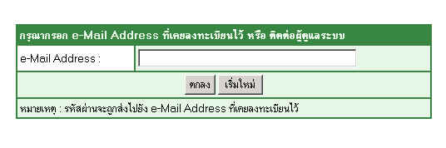
forgetpw.jsp แบบฟอร์มเพื่อรับอีเมลล์ที่จะส่งรหัสพนักงานและรหัสผ่านไป
send_passwd.jsp ตรวจสอบอีเมลล์ในฐานข้อมูลว่ารหัสพนักงานและรหัสผ่านที่ใช้อีเมลล์นี้คืออะไร แล้วส่งอีเมลล์ไปตามที่อยู่ที่ได้มาด้วย Java mail

- Contact Us ประกอบด้วย
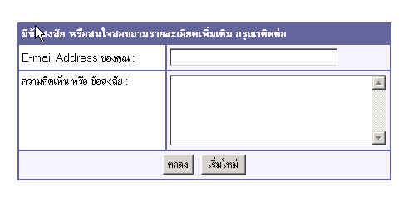
Contactus.jsp แสดงแบบฟอร์มรับข้อมูลในการติดต่อ
Contact2.jsp รับค่าจาก contactus.jsp มาเพื่อทำการส่งเมลล์ด้วย java mail
- Favorite Item ประกอบด้วย
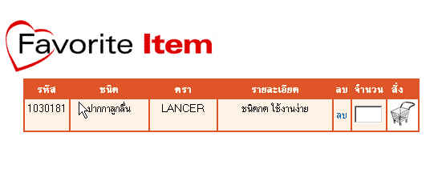
Favorite.jsp นำรหัสพนักงานจากเซสชันมาตรวจสอบและแสดงข้อมูลสินค้าจากฐานข้อมูลตาราง FAVORITE ที่เคยถูกบันทึกเป็น favorite item ของรหัสพนักงานนั้นๆ
Deletefav.jsp รับค่ารหัสสินค้าจาก favorite.jsp มาเพื่อทำการลบข้อมูลออกจากฐานข้อมูล
Addtofav.jsp รับค่ารหัสสินค้า จาก shopingcart.jsp และนำรหัสพนักงานจากเซสชันมาบันทึกลง ฐานข้อมูลตาราง FAVORITE

2.ส่วนการสั่งซื้อของ
- แสดงรายการสินค้า ประกอบด้วย
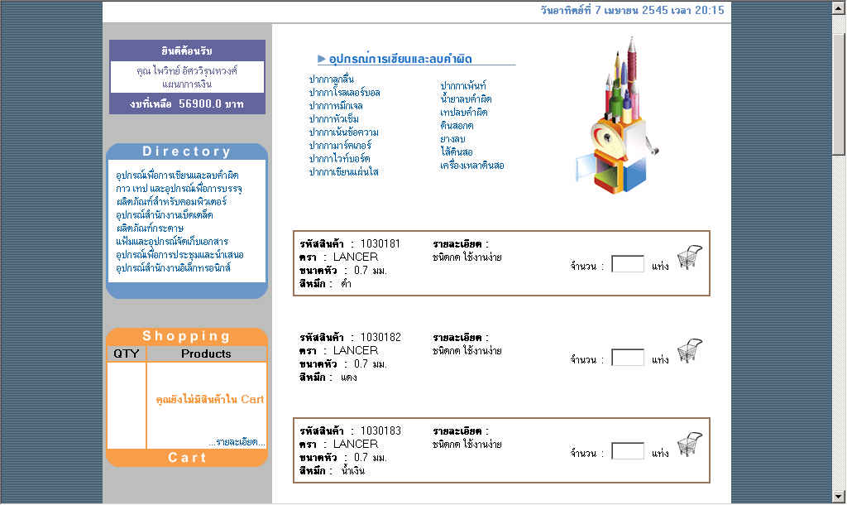
Access.jsp,com.jsp,elec.jsp,file.jsp,tape.jsp,paper.jsp,pen.jsp,present.jsp,stapler.jsp,staples.jsp เป็นไฟล์ที่มีลักษณะการทำงานที่เหมือนๆกัน คือ รับค่าตัวแปร type มาเพื่อไปค้นหาข้อมูลจากฐานข้อมูลในแต่ละตารางขึ้นมาแสดงผลเพื่อให้ผู้ใช้เลือกซื้อ

- Shopping Cart ประกอบด้วย
Class ItemOrder มี attribute ดังนี้
private String itemID;
private String type;
private String catNo;
private String tableName;
private int numItems;
private String brand;
private double price;
Class ShoppingCart มี attribute ดังนี้
private Vector itemOrdered;
Class AddToCartServlet รับค่า ต่างๆที่จำเป็น เช่น id ของสินค้า จำนวนของสินค้าในการสั่งซื้อ ไปสร้าง ItemOrdered จากการเรียก constructor เพื่อจะนำไปเก็บใน ShoppingCart ที่เก็บที่สร้างเป็น collection ของ vector ถ้ามีการซื้อซ้ำก็จะรวมจำนวนเข้าไปในสินค้าเดิม

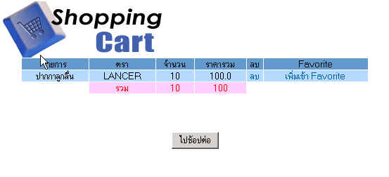
shoppingcart.jsp แสดงผลของสินค้าที่มีอยู่ใน cart
- ออกใบ PR ประกอบด้วย
Class PR มี attribute ดังนี้
private String itemID;
private String type;
private String catNo;
private int numItems;
private String brand;
private double price;
private int prNo;
private int lineNo;
private int wfNo;
private String tableName;
class PR_collection มี attribute ดังนี้
private Vector PR_vector;
class GenPR มีการทำงานดังนี้
อ่านค่าจาก shoppingcart ที่เก็บอยู่ในเซสชั่นโดยใช้ iteration ในการอ่าน collection ทีละแถวแล้วนำมาสร้างเป็น PR โดยสินค้า category เดียวกันจะอยู่ใน PR เดียวกัน ถ้า PR ยังไม่มีการสร้างก็จะสร้างใบใหม่ ถ้าสร้างไว้แล้วก็จะลง PR ใบเดิม โดยการสร้าง PR แต่ละครั้งจะถูกบันทึกลงในเซสชั่น และทำการกำหนด workflow ให้กับ PR แต่ละใบว่า สินค้าประเภทไหนต้องมีใครมาอนุมัติหรือตรวจสอบบ้าง การกำหนด worokflow จะดูที่ category ของสินค้านั้นๆเป็นสำคัญ และ ตรวจสอบประเภท workflow จากตาราง CATEGORY และ WF_TABLE เมื่อแยกใบ PR และกำหนด workflow ให้กับ PR แต่ละใบเป็นที่เรียบร้อยก็จะเมลล์ไปแจ้งผู้ที่ต้องมาตรวจสอบ PR แต่ละใบคนแรก โดยข้อมูล e-mail ได้มาจากตาราง EMPLOYEE

- Approve PR ประกอบด้วย
Approve.jsp เมื่อผู้อนุมัติได้รับเมลล์แจ้งว่ามี PR ที่ต้องการการตรวจสอบหรือ อนุมัติก็จะเข้ามาที่ approve.jsp โดยต้อง login แล้ว approve.jsp จะนำค่า emp# ไปค้นหาข้อมูลในตาราง PR โดยมีเงื่อนไขคือต้องเป็น PR ที่ยังไม่ approve (status<3) มาแสดงผลที่หน้าจอ
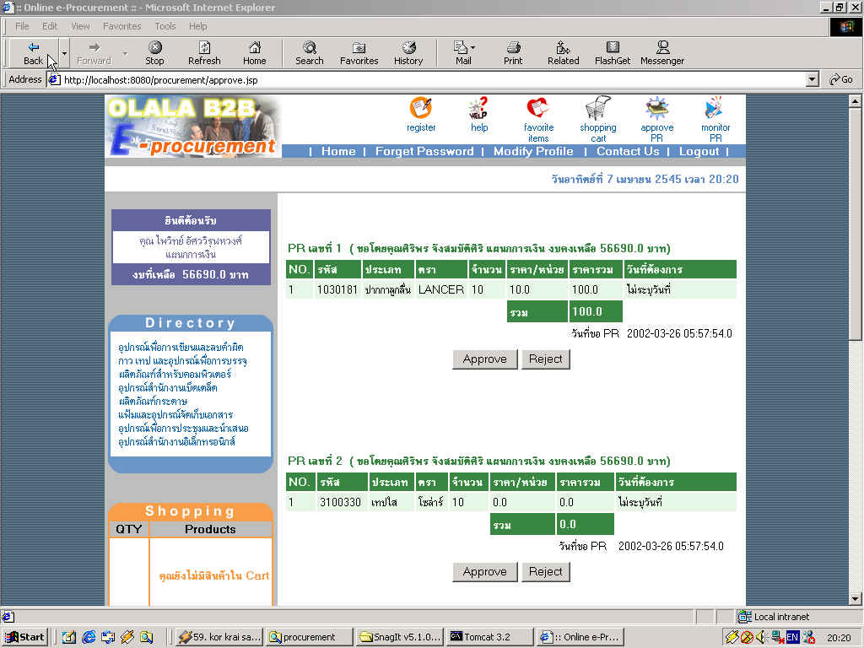

Approve_ok.jsp ทำหน้าที่เปลี่ยน status ของ PR และส่งเมลล์แจ้งเตือนไปยังผู้อนุมัติคนต่อไปถ้ามี

Approve_no.jsp ทำหน้าที่เปลี่ยน status ของ PR เป็น rejected (status=4) และส่งเมลล์แจ้งเตือนกลับไปหาผู้ขอ PR

ออกใบ PO ประกอบด้วย
Class PO และ TMP_PO มี attribute ดังนี้
private String itemID;
private String type;
private String catNo;
private int numItems;
private String brand;
private double price;
private int poNo;
private int lineNo;
private String tableName;
private String vendorNo;
class PO_collection และ TMP_PO_collection มี attribute ดังนี้
private Vector PO_vector;
genpo.jsp นำข้อมูลจากฐานข้อมูลตาราง PR ที่ยังไม่ได้ถูกออก PO (Status=5) มาแสดงที่หน้าจอ พร้อมกันกับการสร้าง collection ของ TMP_PO ไว้โดยจะรวมสินค้าประเภทเดียวกันจากทุกๆ PR ที่อนุมัติแล้วแต่ยังไม่มีการออก PO มาแสดงให้เลือกว่าต้องการออก PO ไหม
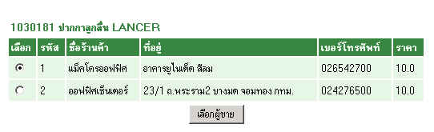
showvendor.jsp รับรหัสสินค้ามาจาก genpo.jsp เพื่อนำไปค้าหาว่าผู้ขายรายใดขายสินค้ารหัสนี้บ้างจากฐานข้อมูลตาราง VENDOR_VARIETY เพื่อให้เลือกผู้ขาย

class GenPo มีการทำงานดังนี้
นำค่าต่างมาจาก TMP_PO_collection ที่อยู่ใน session มาใช้ลักษณะคล้ายๆกับ GenPr แต่ในมี่นี้จะใช้ ชื่อ vendor เป็นตัวกำหนดว่า PR Line ใดจะอยู่ใน PO ไหน หรือจะถูกส่งไปยังผู้ขายคนใด สร้างเป็น PO_collection เก็บใน session เพื่อรอการบันทึกลงฐานข้อมูล
acceptpo.jsp บันทึกค่า PO ลงฐานข้อมูลตาราง PO โดยนำค่าต่างมาจาก session ที่สร้างโดย GenPo

ส่งใบ PO เป็น XML ประกอบด้วย
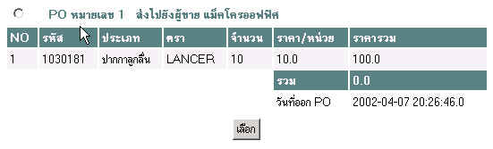
poxml.jsp นำใบ PO ที่ยังไม่ได้ส่งออกจากฐานข้อมูลขึ้นมาแสดงผลที่หน้าจอ
class poxml เป็น servlet รับค่าจาก poxml.jsp เพื่อเรียกให้ calss XMLUtil ทำงาน
class XMLUtil สร้าง XML ไฟล์จาก PO เพื่อส่งออกไปสู่นอกระบบ

3.ส่วนติดตามผล
- ติดตามใบ PR ประกอบด้วย
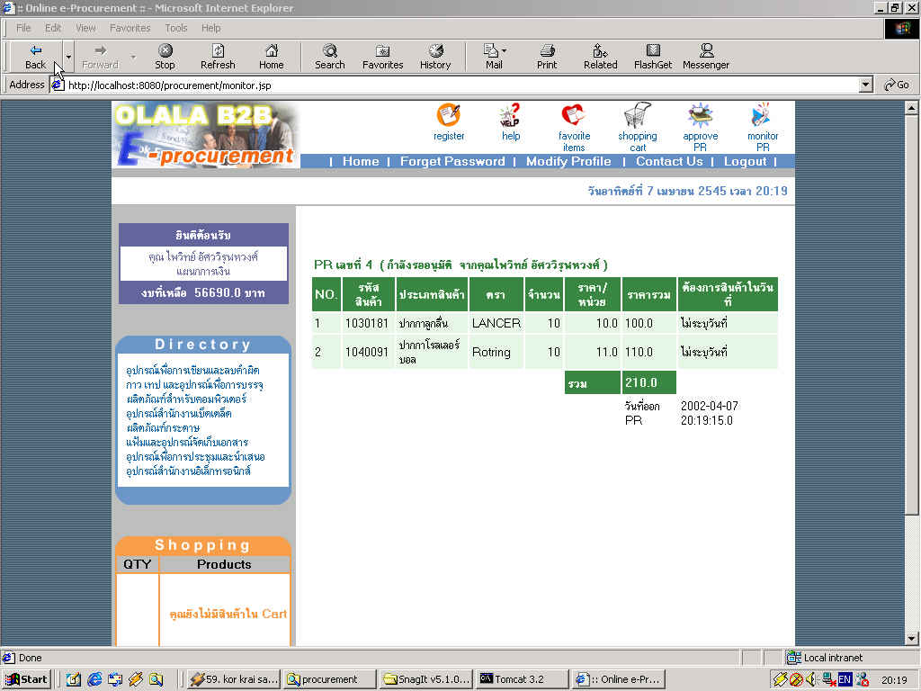
Monitor.jsp อ่านค่า รหัสพนักงานจาก session แล้วนำไปหาข้อมูลจากฐานข้อมูลตาราง PR ขึ้นมาแสดง

- ติดตามใบ PO ประกอบด้วย
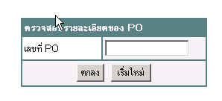
Monitor_po1.jsp รับหมายเลข PO ไปค้นหาข้อมูลในฐานข้อมูลว่ามาจาก PR ใบใด ใครเป็นผู้สั่งต้องส่งของให้แผนกใด เป็นต้น

4.ส่วนของ Workflow
- เพิ่ม Workflow ใหม่ ประกอบด้วย
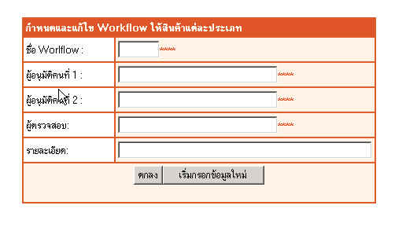
create_wf1.jsp สร้างฟอร์มรับข้อมูล workflow ใหม่ที่ต้องการสร้าง
check_wf.jsp รับข้อมูลจาก create_wf.jsp มาแสดงเพื่อคำยืนยันข้อมูลถูกต้องแล้วจึงส่งค่าต่อไป
create_wf.jsp ตรวจสอบและ บันทึกข้อมูลที่ได้รับมาจาก check_wf.jsp ลงไปยังฐานข้อมูลตาราง WF_TABLE
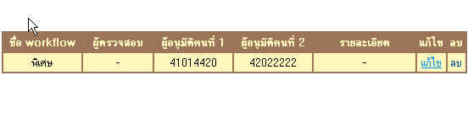
- แก้ไข-ลบ Workflow ประกอบด้วย
show-wf-db.jsp แสดง Workflow จากตาราง WF_TABLE ในฐานข้อมูล
wf-edit.jsp รับชื่อ Workflow จาก showwf-db.jsp แล้วแสดงแบบฟอร์มการแก้ไขข้อมูล โดยนำข้อมูลจากฐานข้อมูลตาราง WF_TABLE ขึ้นมาแสดง
wf-edit2.jsp รับข้อมูลจาก wf-edit.jsp มาแสดงเพื่อคำยืนยันข้อมูลถูกต้องแล้วจึงส่งค่าต่อไป
wf-edit3.jsp ตรวจสอบ และ แก้ไขข้อมูลที่ได้รับมาจาก wf-edit2.jsp แก้ไขลงไปยังฐานข้อมูลตาราง WF_TABLE
wf-delete.jsp รับชื่อ Workflow จาก show-wf-db.jsp แล้วลบออกจากฐานข้อมูลตาราง WF_TABLE และ เปลี่ยนค่าในตาราง CATEGORY ที่มี Workflow นี้อยู่ให้เป็น null

- กำหนด Workflow ให้แต่ละ Category ประกอบด้วย
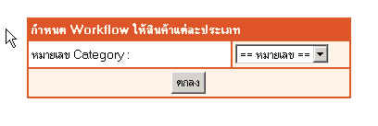
ct.jsp นำค่า CAT# ที่มีอยู่ทั้งหมดจากฐานข้อมูลตาราง CATEGORY ขึ้นมาแสดงเพื่อให้เลือกว่าต้องการกำหนด Workflow ให้กับ CAT# ใด
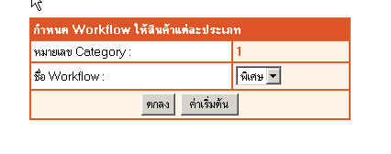
ct-edit.jsp รับค่า CAT# ไปค้นหาชนิดของ Workflow ทั้งหมดขึ้นมาแสดงให้เลือกว่าต้องการให้เป็น Worflow ใด หรือ ไม่มีก็ได้
ct-edit2.jsp บันทึกข้อมูลลงฐานข้อมูลตาราง CATEGORY โดยรับค่าจาก ct-edit.jsp

5.เพิ่มเติม ลบและแก้ไขข้อมูลสินค้าในฐานข้อมูล
- เพิ่มข้อมูล ประกอบด้วย
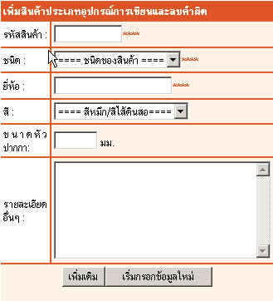add-*.html แสดงฟอร์มในการับข้อมูลต่างๆ ที่จะบันทึกลงฐานข้อมูล

check*.jsp รับค่าจาก add-*.html มาแสดงเพื่อรอคำยืนยันในการเพิ่มข้อมูล
add-*.jsp รับค่าจาก check*.jsp บันทึกลงฐานข้อมูลแต่ละตารางตามสินค้า
- แก้ไขข้อมูล ประกอบด้วย
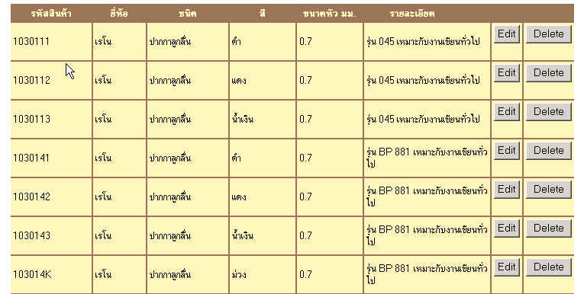
show-*-db.jsp แสดงข้อมูลของสินค้าแต่ละชนิดในฐานข้อมูล

*edit.jsp รับค่าจาก show-*-db.jsp ดึงข้อมูลมาแสดงบนแบบฟอร์มเพื่อทำการแก้ไข
*edit2.jsp รับค่าจาก *edit.jsp มาแสดงเพื่อรอคำยืนยันในการแก้ไขข้อมูล
*edit3.jsp รับค่าจาก *edit2.jsp บันทึกลงฐานข้อมูลแต่ละตารางตามสินค้า
- ลบข้อมูล ประกอบด้วย
*delete.jsp รับค่าจาก show-*-db.jsp แล้วลบข้อมูลออกจากฐานข้อมูลในแต่ละตาราง

6. อื่นๆ
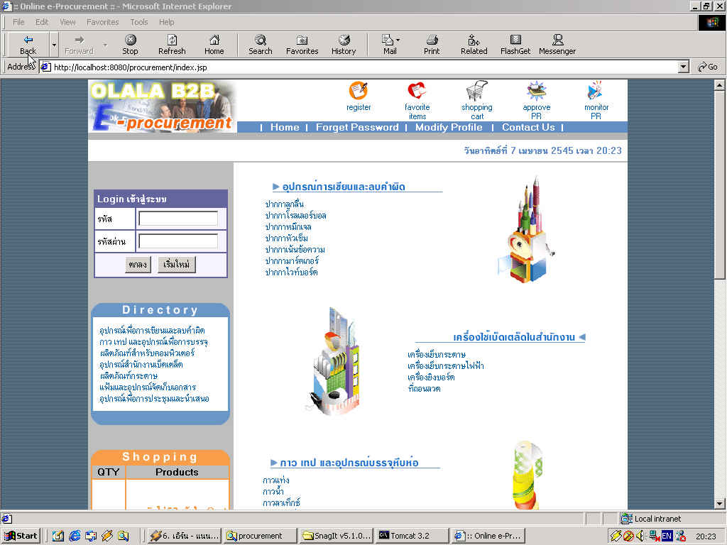
index.jsp แสดงหน้าแรกของ website โดย include file ต่างเข้ามา เช่น main.html,date.txt, topmenu.html,bottommenu.html,directory.html,shopping.html

th-db.jsp ฟังก์ชันในการแปลง unicode เป็นภาษาไทย และภาษาไทยให้เป็น unicode เพื่อการใช้งานภาษาไทยในฐานข้อมูลอย่างสมบูรณ์

